# PROYECTO VIRTUAL KEY

# PRESENTADO POR

# GUSTAVO A. CORREA I.

# UISH 2021

## CONTENIDO

## 1.- CONTEXTO

## 2.-LEVANTAMIENTO DE REQUERIMIENTOS

2.1.-DISEÑO DE INSTRUMENTOS

2.1.1 Entrevista

2.1.2 Encuesta

2.1.3 Recolección de información

2.2.- APLICACIÓN DE LOS INSTRUMENTOS DISEÑADOS

## 3.-OBJETIVO GENERAL

## 4.-OBJETIVOS ESPECÍFICOS

## 5.-VOCABULARIO

## ANEXOS

## Encuesta

## Cuestionario

# PROYECTO VIRTUAL KEY

# 1.-CONTEXTO

# La idea de este documento es sentar las bases para la Planificación, gestión, control, aplicación y seguimiento del proyecto Virtual Key*.*

# Lo aquí propuesto permite evaluar la efectividad de la etapa del levantamiento de requerimientos mediante la metodología de elicitación apalancada en una reunión virtual inicial)[1] ya realizada, una entrevista con visita personal a las instalaciones (Pendiente) y un cuestionario fruto de las anteriores(Pendiente y en borrador ambos); enfocados a obtener la máxima información posible de la empresa y su entorno que incidan directanmente con la idea del proyecto captada en la reunión virtual.

# La empresa Virtual key comercializa implementos de belleza (tienda del peluquero) iniciada aproximadamente hace 4 meses de forma virtual y hace 3 meses cuenta con local físico, quiere mejorar el proceso de despacho y entrega de los productos que comercializa a nivel nacional y reducir costos de operación y tiempos muertos, por tal motivo requieren de un aplicativo que haga más ágil dicha gestión. La empresa emplea dos softwares aplicativos para su gestión de ventas y compras a través de una página web, que son el Wordpress para venta y despachos de los productos y el A2 para inventarios.

**2.-LEVANTAMIENTO DE REQUERIMIENTOS**

**2.1.- DISEÑO DE INSTRUMENTOS**

# El levantamiento de la información (Cualitativa o cuantitativa) se hará mediante la aplicación de instrumentos tales como entrevistas(Virtuales o no), encuestas y adicional todos los medios disponibles, virtuales, físicos y técnicos a disposición del cliente, a escala local o a nivel nacional.[2]

Entrevista: Se trata de acercarnos al cliente, romper el hielo y conocer las características operativas del negocio, limitaciones, requerimientos y todos los factores que inciden en sus actividades diarias en el negocio.

# 2.1.1.- ENTREVISTA

|  |  |
| --- | --- |
| ACERCAMIENTO CON EL CLIENTE | |
| **ÁREA DE SISTEMAS** | |
| **Datos generales** | |
| **Fecha de la encuesta** | |
| **Empieza** | **Termina** |
| **Versión** | **Revisado por** |

# 

# Nombres y apellidos entrevistado ___________________________________________

# 

|  |  |
| --- | --- |
| Cargo | |
| Profesión | |
| Nombre de la empresa o negocio | |
| Dirección | Teléfono |
| Idea del negocio | |

# 

# 2.1.2.- ENCUESTA

|  |
| --- |
| **ENCUESTA** |
| **¿Qué infraestructura de sistemas maneja?** |
|  |
| **¿Qué software tiene con licencia?** |
|  |
| **¿Posee bases de datos?** |
|  |
| **¿Cuales son las características del hardware que maneja?, ¿Tiene respaldo técnico?** |
|  |
|  |
| **¿Qué oportunidad de sistematización quiere aplicar?** |
|  |
| ¿Cuáles serán las dependencias que harán uso de la aplicación? |
|  |
|  |

|  |
| --- |
| **¿Cuales son las expectativas de la administración con respecto al proyecto?** |
|  |
| ¿Cuántos usuarios utilizarán la aplicación? |
|  |
| ¿Cómo mediremos la asertividad del Proyecto? |
|  |
| ¿Qué factores son críticos para el éxito del proyecto? |
|  |
| ¿Cuándo quiere empezar con este proyecto? |

# 

2.1.3.- RECOLECCIÓN DE INFORMACIÓN

|  |  |  |  |  |  |
| --- | --- | --- | --- | --- | --- |
| Ver.4.07  Abril 2020  Aprobo: ANA | RECOLECCION DE INFORMACION  (Levantamiento de requerimientos | | | |  |
| PROYECTO: Virtual Key | | | FECHA: 7 Abril de 2021 | | |
| ORGANIZACIÓN: | | | STAKEHOLDER: | | |
| RESPONSABLE: GUSTAVO CORREA | | | CARGO: APRENDIZ | | |
| DEPENDENCIA: GERENCIA | | PROCESO: VENTAS | | DESTINACIÓN: ANA | |
| RECURSOS HUMANOS | |  | |  | |
| PREGUNTA | | RESPUESTA APLICA SI/NO | | ASUNTO | |
|  | |  | |  | |
|  | |  | |  | |
|  | |  | |  | |
|  | |  | |  | |
|  | |  | |  | |
|  | |  | |  | |
|  | |  | |  | |

2.2.- APLICACIÓN DE INSTRUMENTOS

# La aplicación de los instrumentos de evaluación es parte fundamental del proceso de medición y considera desde el diseño del material hasta el análisis y entrega de resultados.

# Observación:

# La encuesta se va desarrollando a medida que el cliente conteste las preguntas en orden descendente, así se da coherencia al proceso y se va profundizando en la estructura y manejo de los sistemas y de la información en la empresa.

# 3.- OBJETIVO GENERAL

# Crear un software que permita analizar los datos de proveedores, ventas y compras diarias para lograr el despacho a diferentes ciudades de Colombia de varios productos distribuido por Virtual Key a cualquier cliente al menor costo y en el menor tiempo posible.

**4.- OBJETIVOS ESPECÍFICOS**

# Los objetivos específicos en su orden serán: 1.- Conocer la situación actual del proceso de venta y envío de los productos de belleza 2.- Poder extraer de los medios disponibles la información necesaria que garantice la operatividad de la aplicación orientada al despacho y entrega de cada producto distribuido por la empresa. 3.- Automatizar la selección óptima de la información alcanzada para el cliente según costos y tiempo. 4.- El aseguramiento de la información. 5.- El presupuesto de todo el proceso, en tiempo, dinero y espacio para ejecutar el proyecto. 6.- Alcance.- 7.- Entrega y montaje del proyecto. 8.- Limitaciones.

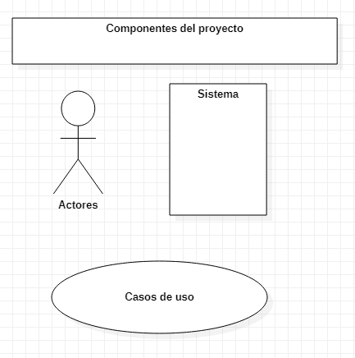

Estos son algunos de los elementos que vamos visualizando a medida que vamos adentrándonos en el proyecto y que nos facilitan la comunicación, la comprensión y el mantenimiento de las soluciones que vallamos planteando durante todo el desarrollo del proyecto además de los objetos que generen la interacción de los mismos.

Los principales requisitos funcionales que el software debe proveer serán:

|  |  |  |
| --- | --- | --- |
| Código | Descripción requisito funcional | Actor |
| RF001 | Importar datos de software A2 de clientes y proveedores | Socio y Empleado |
| RF002 | Importar datos de productos del software A2 | Socio y Empleado |
| RF003 | Importar ventas y compras de software WordPress | Socio y Empleado |
| RF004 | Generar reportes de ventas y compras por días y suministrar listados por departamento, (municipio, vereda, corregimiento, etc) a nivel de todo el país | Socio |
| RF005 | Generar despachos y contactar cliente | Socio y Empleado |
| RF006 | Debe permitir llevar a cabo la identificación de las propuestas de transporte por peso clasificadas por valor y tiempo de entrega, tipo de entrega, cada dia todos los días). | Socio y Empleado |
| RF007 | Facilitar la comunicación de ser posible con el proveedor del servicio elegido por el actor (Socio, empleado | Socio y Empleado |

|  |  |  |
| --- | --- | --- |
| Código | Descripción requisito no funcional | Actor |
| RN001 | El sistema debe funcionar en un equipo estable y de buena capacidad | Socio y Empleado |
| RN002 | Debe tener acceso a redes e internet | Socio y Empleado |
| RN003 | Debe manejar bases de datos | Socio y Empleado |
| RN004 | Que sea amigable | Socio |
| RN005 | Debe generar respaldo | Socio y Empleado |

Debe permitir llevar a cabo la identificación de las propuestas de transporte por peso clasificadas por valor y tiempo de entrega, tipo de entrega, cada dia todos los días y suministrar listados por municipio, vereda, corregimiento por departamento a nivel de todo el país y facilitar la comunicación de ser posible con el proveedor del servicio elegido por el actor (Socio, empleado).

4.2.- CASOS DE USO

Según lo anterior las principales funciones que el software debe proveer serán las identificadas hasta el momento y están representadas por un ovalo (Ver figura 5) **4.2.2.- ACTORES**

Los actores son los usuarios que podrán ejecutar los casos de uso, para nuestro caso, son por ejemplo los socios, los empleados, los clientes, los proveedores, etc. y las actividades que desarrollan en relación con el proyecto, que llamaremos sistema las cuales se llaman relaciones y pueden desarrollarse según tres aspectos(Asociación, include(incluido), extended, según la vía en que se desarrollen y el nivel en que se ejecuten

|  |  |
| --- | --- |
| AC-001 | Socios |
| Descripción | Este actor representa a los socios de Virtual Key |
| Comentarios | Ninguno |

|  |  |
| --- | --- |
| AC-002 | Empleados de la tienda virtual |
| Descripción | Este actor representa a los empleados de Virtual Key |
| Comentarios | Ninguno |

**DIAGRAMA CU-001**

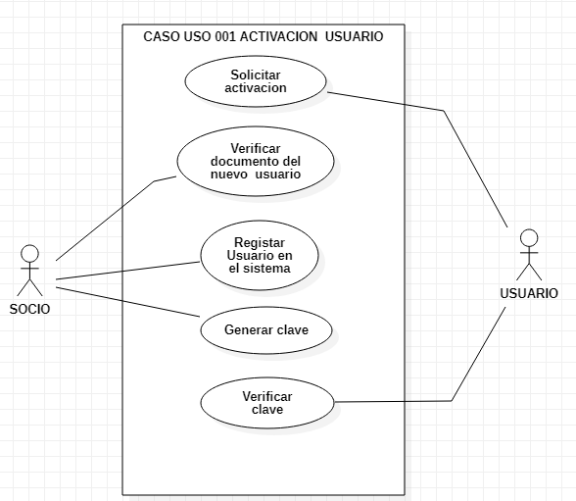

**DIAGRAMA CU-002**

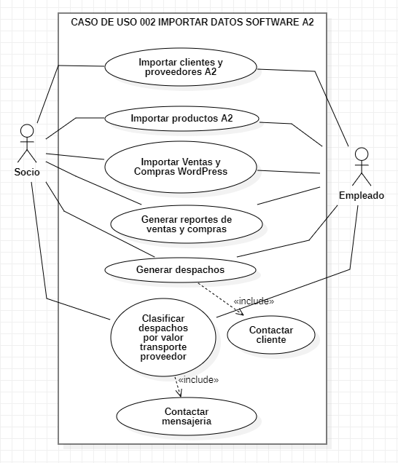

**DIAGRAMA DE PROCESO CU-001**

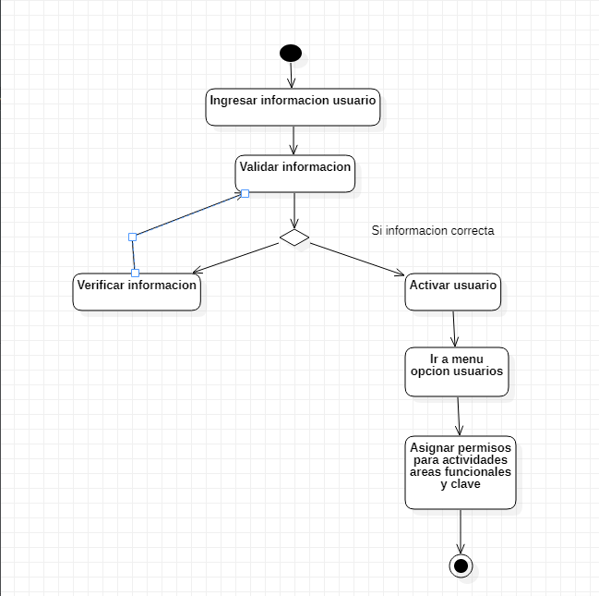

**DIAGRAMA DE PROCESO CU-002**

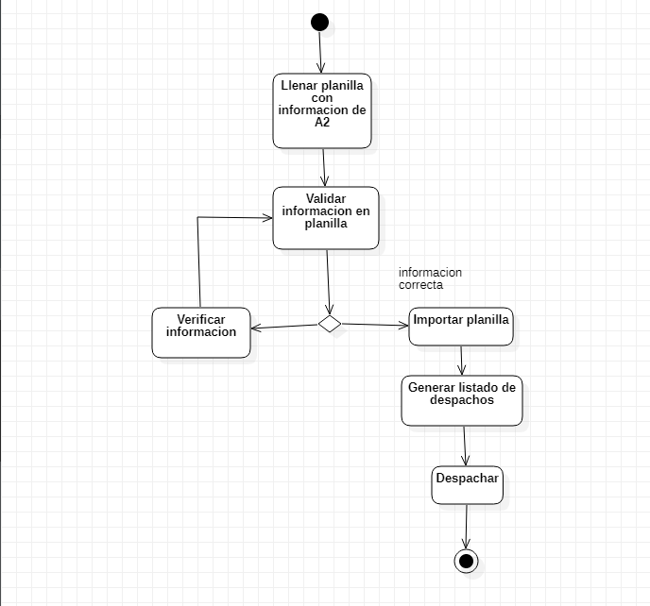

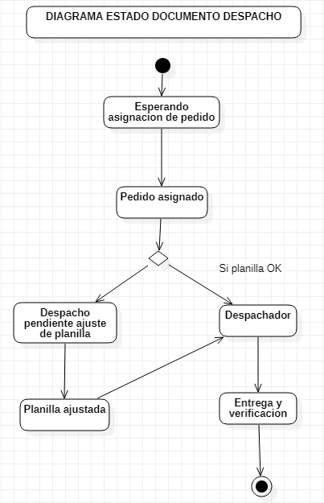

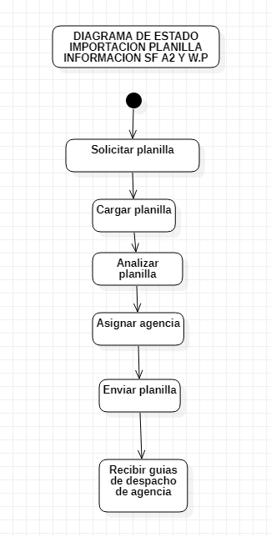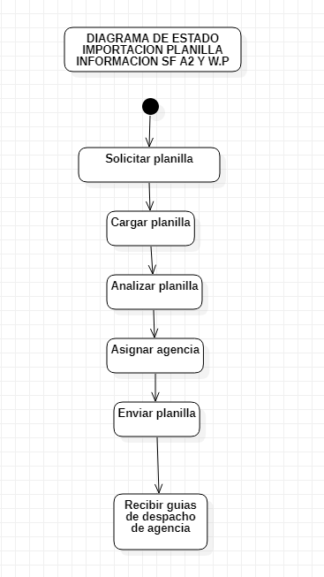

**DIAGRAMA DE CLASE**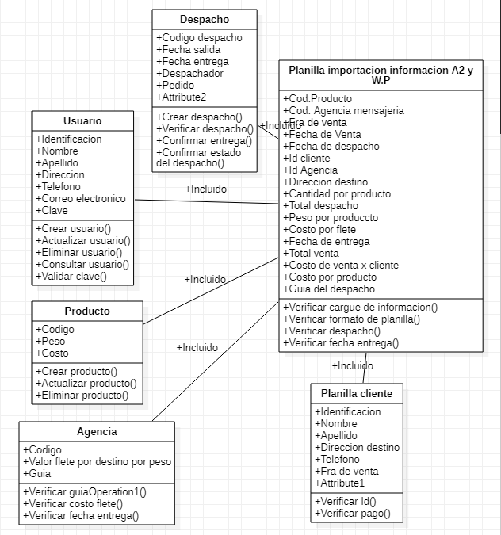

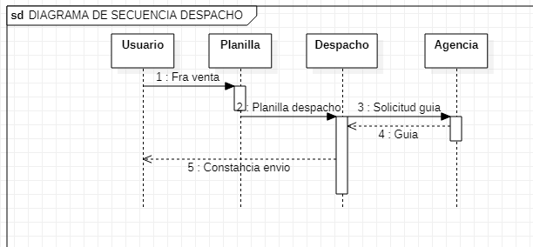**4.2.1.- IDENTIFICACIÓN**

**Analizando el estado actual de la empresa y el manejo de su página web se observan los posibles casos de uso identificados en el proyecto con base en los actores que intervienen y las funciones que el sistema debe proveer(Administrar datos de los clientes internos, administrar datos de los productos que comercializa, datos de los servicios que presta(Opcional), datos de las agencias de transporte de envío de mercancía(Opcional), datos de los proveedores(Opcional), gestionar compras productos, generar informes, entre otros)**

5.- PROPUESTA

Desarrollar una aplicación que permita el despacho de cualquier producto distribuido por Virtual Key a cualquier parte del país en el menor tiempo posible al menor costo.

6.- ALCANCE

7.- DISEÑO

7.1.- DIAGRAMAS

Es un gráfico que nos muestra las relaciones entre los actores y el sujeto (sistema) y los casos de uso.

|  |  |  |
| --- | --- | --- |
| **CU-001** | **HABILITACIÓN DE USUARIOS EN EL SISTEMA(Activación)** | |
| **Descripción** | **El sistema deberá solicitar la siguiente información cuando alguien solicite su acceso al programa** | |
| **Actor** | **Socio-Empleado** | |
| **Precondición** | **El usuario Administrador debe estar registrado (Mínimo cuatro dígitos) y tener clave asignada (Mínimo seis dígitos) y tener acceso a todos los menús del sistema(P2)..** | |
| **Secuencia Normal** | **Paso** | **Acción** |
|  | **1** | **El sistema debe solicitar la siguiente información para registrar cualquier tipo de usuario a ingresar al programa: la fecha del dia, el usuario y la clave** |
|  | **2** | **El sistema mostrará los menús de acceso a registro y/o solicitud de información: Movimiento, Soportes del sistema, e Informes** |
|  | **3** | **El Administrador del sistema solicita el documento del nuevo usuario del sistema para verificar la información con la existente en la empresa.** |
|  | **4** | **El administrador del sistema escoge el menú soportes, que muestra los submenús de: Usuarios, Accesos, Mantenimiento.**  **En el submenú de usuarios procede a asignar permisos por actividad a desarrollar y el área a desempeñarse y le asigna clave, y la verifica.** |
|  | **5** | **El administrador del sistema almacena los datos proporcionados e imprime constancia e informa al nuevo usuario que ha quedado registrado y con clave y lo invita a que las verifique lo antes posible.** |
| **Postcondición** |  | **El nuevo usuario ya puede operar el programa según la información a registrar** |
| **Excepción** | **Paso** | **Acción** |
|  | **1** | **El sistema se bloquea cada que el usuario se equivoque al ingresar la información requerida para habilitar el sistema en cada casilla y lo notifica al usuario de turno colocando la casilla en rojo hasta que se completa la información correctamente, en caso de no hacerlo se cierra el programa y se sale con el botón salir y este caso de uso termina** |
|  | **4** | **El Administrador del sistema cancela la operación si la documentación suministrada por el nuevo usuario no es la correcta, cierra el sistema con el botón salir y a continuación este caso de uso termina.** |
|  | **5** | **Si el sistema detecta que el nuevo usuario ya está registrado en el sistema, este informa al administrador del sistema al colocarse en rojo el campo solicitado permitiéndole modificar o corregir los datos registrados o cerrarlo con el botón salir y a continuación este caso de uso termina.** |

|  |  |  |
| --- | --- | --- |
| **CU-002** | **IMPORTAR DATOS DE SOFTWARE A2 Y WORDPRESS DE CLIENTES Y PROVEEDORES** | |
| **Descripción** | **El sistema deberá facilitar el traslado de la información de las bases de datos de clientes y proveedores del software A2 y word press o cualquier otro utilizado por el usuario para su gestión de ventas a la aplicación desarrollada.** | |
| **Actor** | **Socio-Empleado** | |
| **Precondición** | **El Usuario del sistema(Socio-Empleado) debe estar registrado en el sistema (Mínimo cuatro dígitos) y tener clave asignada (Mínimo seis dígitos) y tener acceso al menú de movimiento(P2) como mínimo, además debe conocer la interface del sistema que permita extraer de los anteriores y cargar las bases de datos del software A2 y wordpres o de cualquier otro que sea utilizado por el usuario en el proyecto.** | |
| **Secuencia Normal** | **Paso** | **Acción** |
|  | **1** | **El sistema debe mostrar dentro del menú de movimiento un submenú “Procesos” por el cual se cargará la información necesaria para alimentar el sistema** |
|  | **2** | **El sistema mostrará en el submenú Procesos otro submenú que llamaremos intercambio de datos el cual dará acceso a dos opciones: importar y exportar, en la primera solicitara la siguiente información al darle a la opción ”Movimiento”: Tipo de planilla, numero, periodo, nombre del archivo, numero de la planilla, aceptar, cancelar, ayuda , mostrara un aviso tan pronto termine de ejecutar el proceso** |
|  | **3** | **El administrador del sistema accede al menú de movimiento y verifica que la información haya sido cargada..** |
|  | **4** | **El Administrador del sistema comprueba que la planilla y soportes coinciden con la información cargada.** |
|  | **6** | **El menú de movimiento cargado con la información debe mostrar varios submenús: Asientos, Corrección, Control documentos: Al ingresar al de Asientos debe visualizar: comprobante de venta, documento y fecha de registro y en las columnas Fecha despacho, código, C,C cliente, Nombre cliente, producto, cantidad, referencia, destino, valor flete, proveedor, fecha de entrega, el administrador del sistema almacena los datos proporcionados con el botón guardar e imprime constancia de que la información ha quedado almacenada en el sistema correctamente.** |
| **Postcondición** | **1** | **El usuario ya puede utilizar el sistema para generar informes y despachar.** |
|  |  |  |
| **Excepción** | **Paso** | **Acción** |
|  | **4** | **El Administrador del sistema cancela la operación si la documentación suministrada por el usuario-empleado no es la correcta y a continuación este caso de uso termina.** |
|  | **5** | **Si el sistema detecta que la planilla ya está registrada en el sistema, este informa al administrador del sistema permitiéndole corregir, modificar los datos registrados o salir con el botón respectivo y a continuación este caso de uso continua.** |
|  | **5** | **Si el Administrador del sistema solicita cancelar la operación, el sistema cancela la operación, con el botón salir y a continuación este caso de uso termina** |

1. Ver acta Anexo # 1
2. Observación: El equipo inicial óptimo para comenzar un proyecto es de tres personas, comercial, programador y coordinador (Este se encarga del producto completo, soporte, vídeos, ayuda y coordinar todo lo que llega y ayuda a crecer todos los vectores): Facturación, Comercial y marketing y producto(Servicio).